高等教育自学考试学位论文
（学生端）

操作手册

武汉讯网信息技术有限公司
2025年08月

目录
1.论文信息填写 1
2.论文编辑 1
2.1.上传论文 1
2.2.在线填写论文 2

1. 论文信息填写

学生进入系统，点击论文→我的论文，填写论文标题、撰写语种、研究方法、关键词、选择论文类型、论文来源等信息，页面如下：
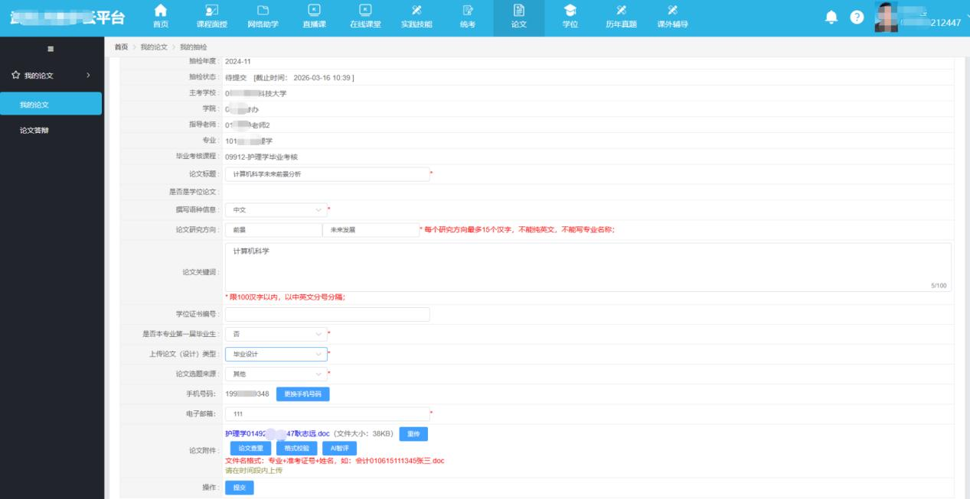

2. 论文编辑

信息填写完成后，可以上传论文、查重和进行AI智评；如果主考学校设置了在线填写论文，学生可直接在线填写论文内容，保存并生成论文初稿后查重并进行AI智评。上传论文或在线填写论文取决于主考学校的安排，学生根据页面显示操作即可。

2.1.上传论文

上传论文后，点击查重、AI智评，待返回结果后，点击提交即可。AI智评等级可分为A、B、C、D 4个等级，等级达到B级或以上

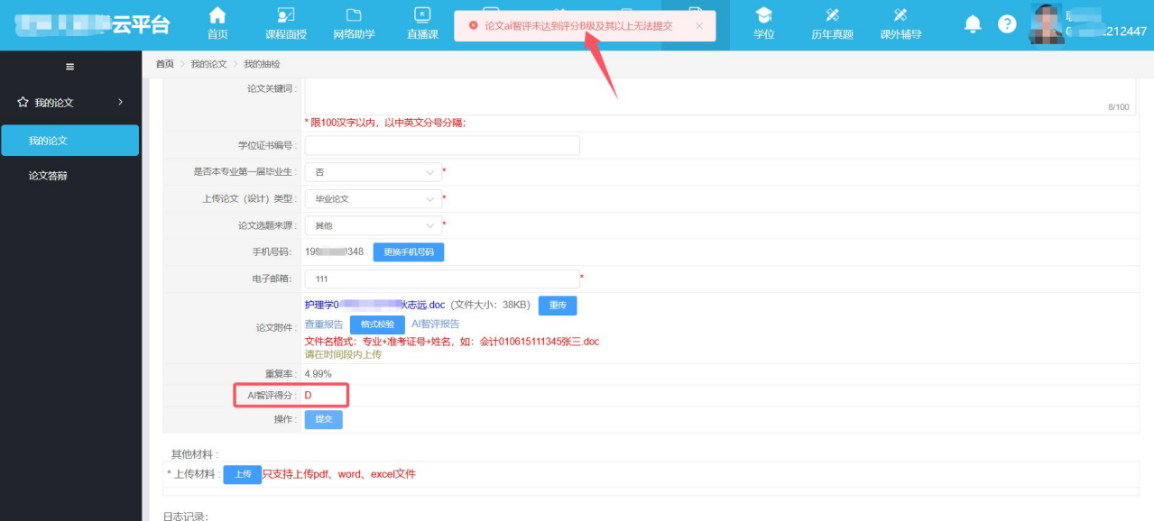
才可提交（例如达到A级或者B级可提交，C级或D级无法提交）如下图：

2.2.在线填写论文

如果主考学校开启了在线填写论文，学生可在下填写论文内容，具体操作如下：
(1)目录导航：
进入论文在线填写界面后，可点击左侧论文导航窗口，依次填写摘要、正文、参考文献、致谢等内容；封面、目录 系统可自动生成，无需填写。

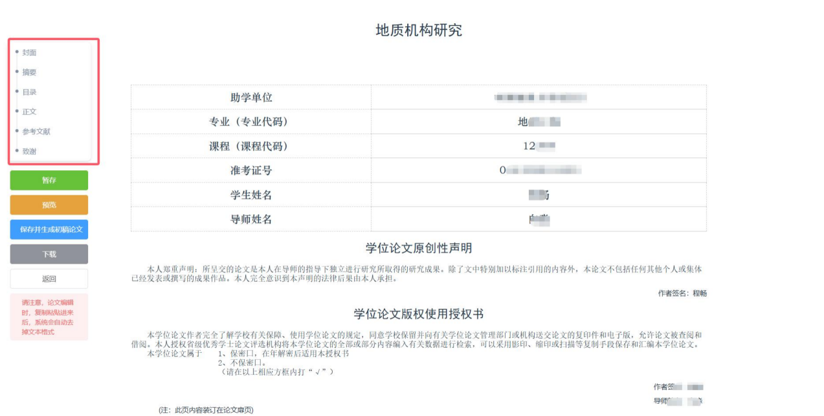

(2) 摘要填写：
填写摘要内容和关键词后，可点击填写英文摘要按钮，输入框显示后填写内容并填写 Key words
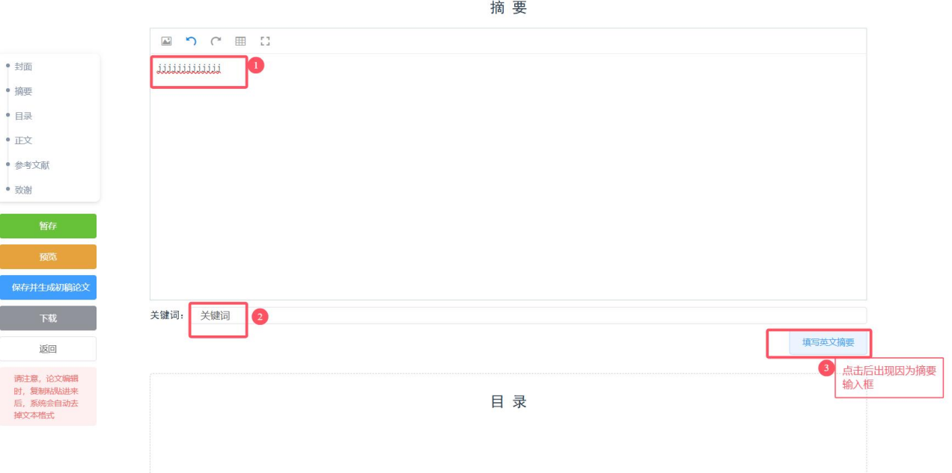

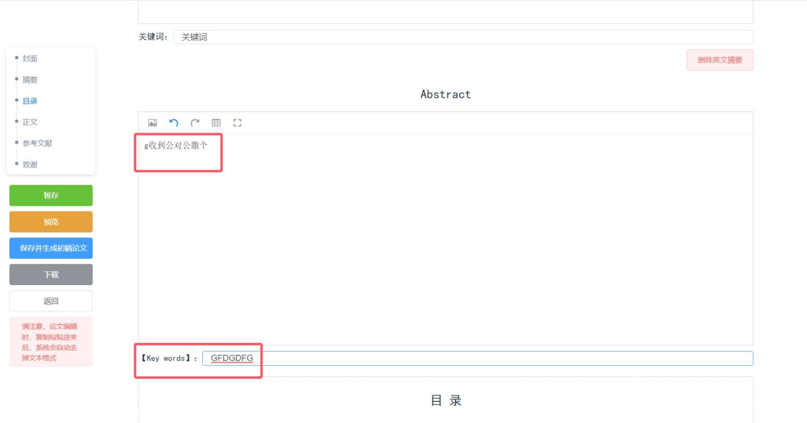
(3) 填写正文：
① 点击添加第1章后可输入章节名称，点击正文后出现正文输入框，填写内容后可点击添加第2章，依此类推，如果需要上传图片，可在正文输入框点击图片菜单上传图片。
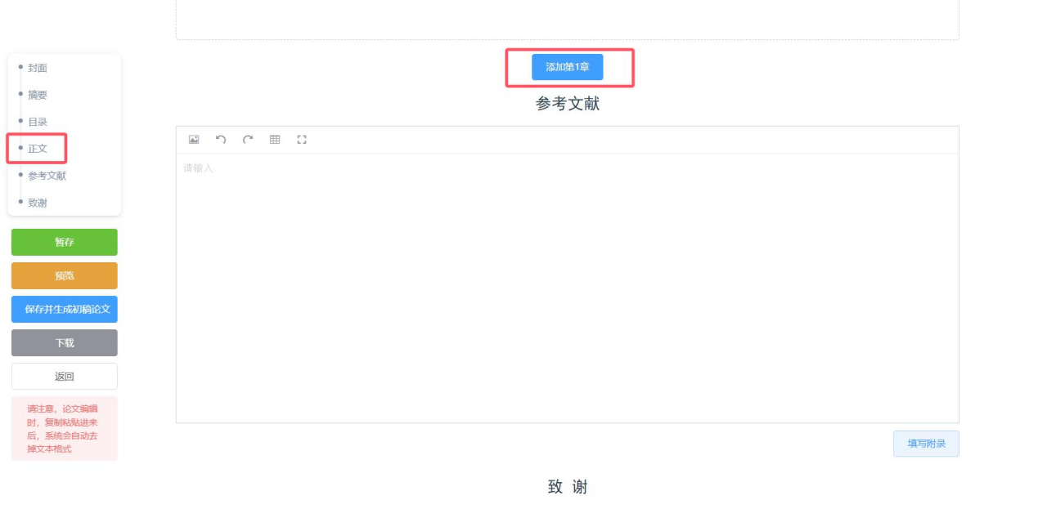

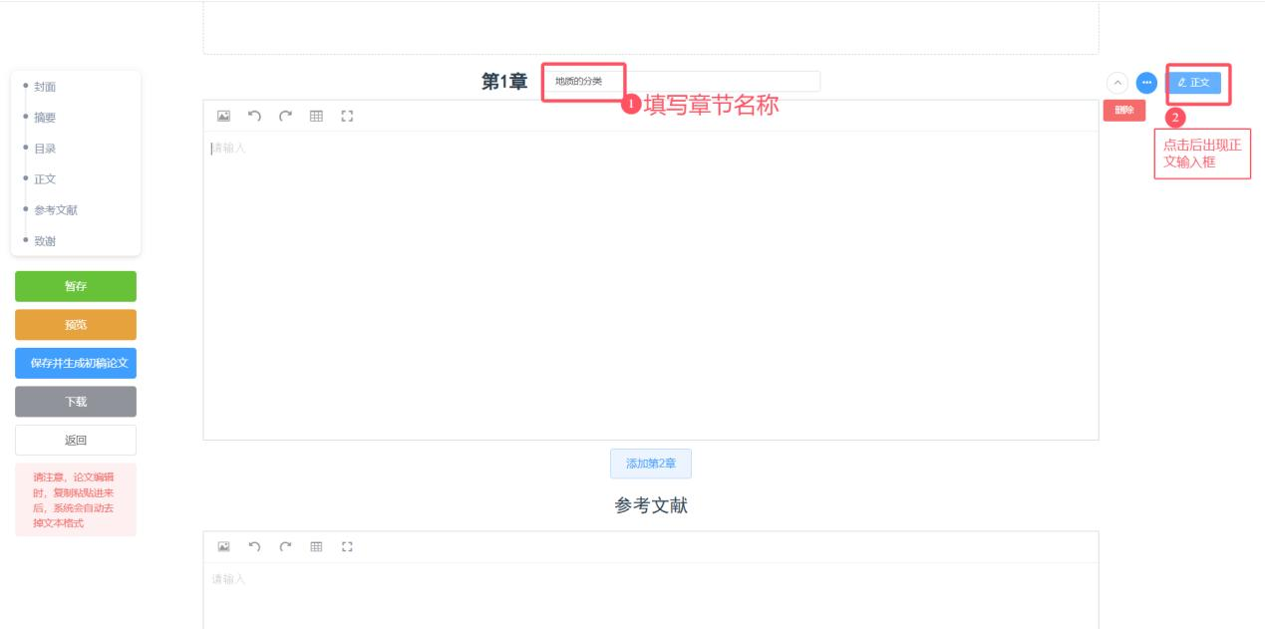
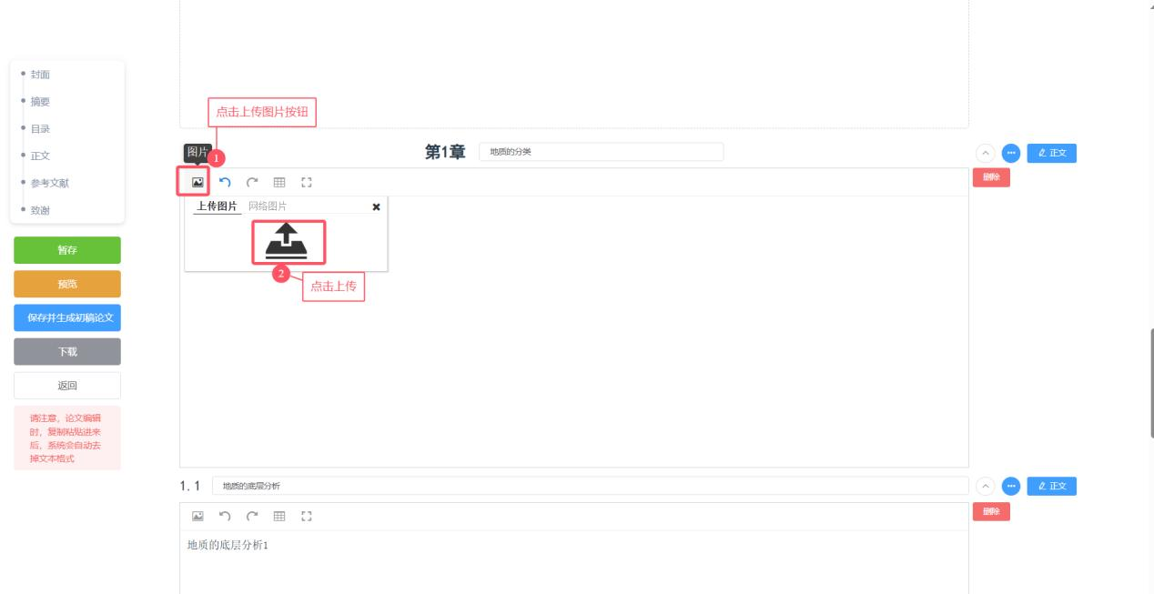
② 添加第1章节二级目录
鼠标指向第1章正文按钮左边的三个点即可显示添加子标题的菜单，点击添加子标题即可显示该章节的二级目录输入标题，点击二级目录右边的正文即可显示正文输入框

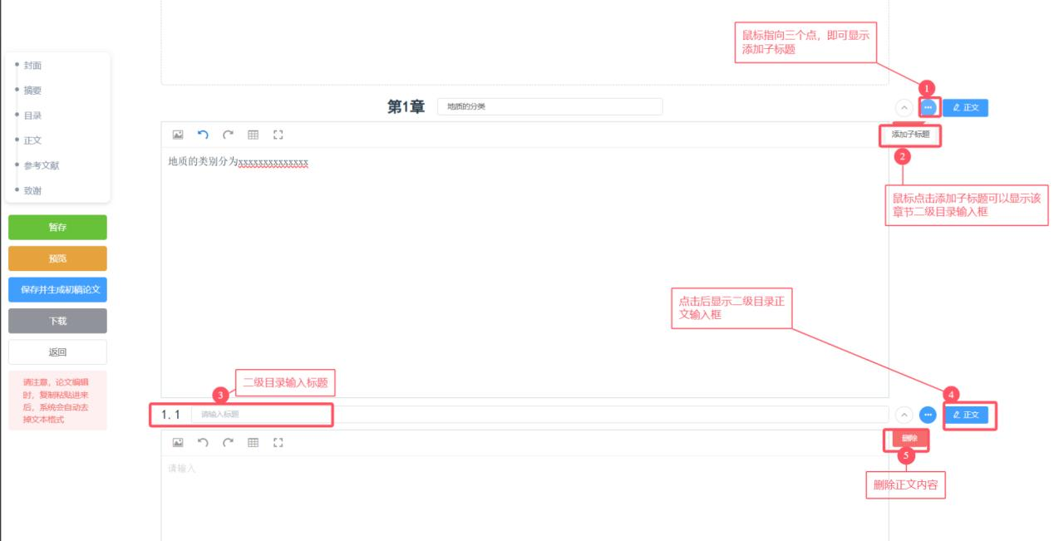

③ 添加第1章节二级同级目录或三级目录
点击二级目录右边的三个点即可出现添加同级目录即可出现第1章第二小节的目录（例如：1.2），点击添加子标题即可出现三级菜单（例如：1.1.1），然后输入对应小节的标题，点击正文后可输入该小节的正文 内容 ；点击删除可删除该1.1 的小节内容。
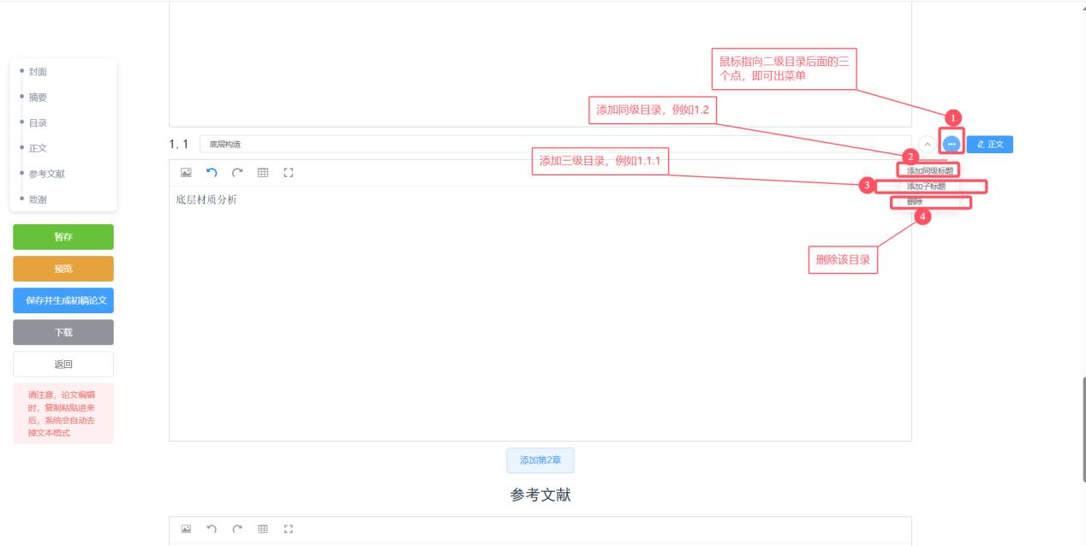
(4) 填写参考文献：
点击参考文献导航菜单，可填写内容，如果有参考文献附录可以点击后即可显示附录输入框

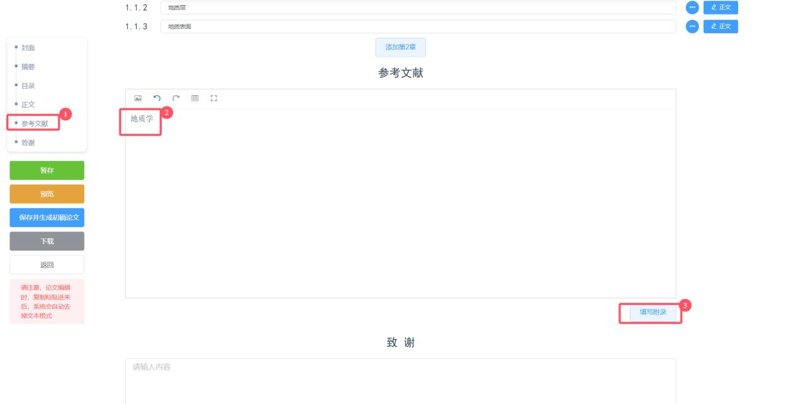
(5) 填写致谢：
点击致谢导航菜单，填写致谢内容
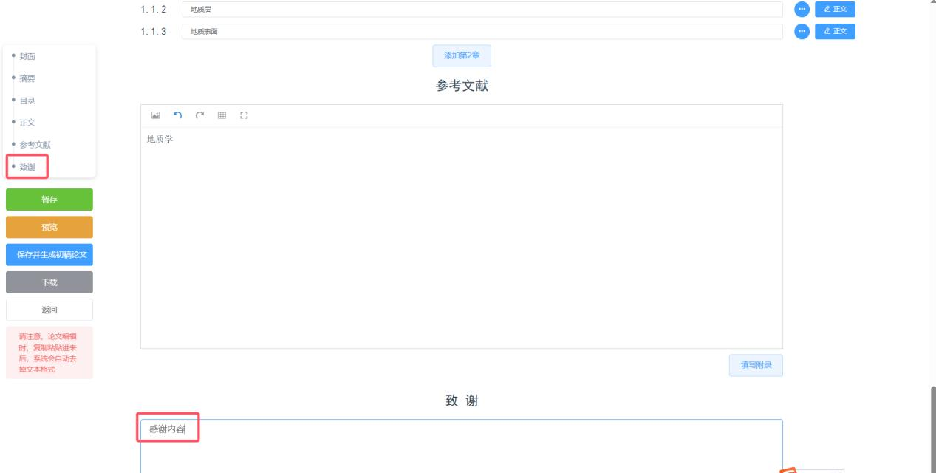
(6) 论文保存和预览
在填写论文的过程中，如果论文编辑未完成，可点击暂存或保存并生成论文初稿，下次可继续编辑，也可预览或下载论文查看。

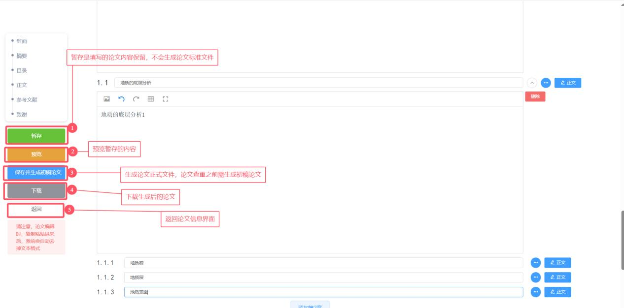

(7) 论文查重、AI智评
论文编辑完成后，点击保存并生成论文初稿，返回我的论文界面，点击查重和AI智评，等待返回结果后，提交论文即可，AI智评等级可 分为A、B、C、D 4个等级，等级达到B级或以上才可提交（例如达到A级或者B级可提交，C级或D级无法提交）。
